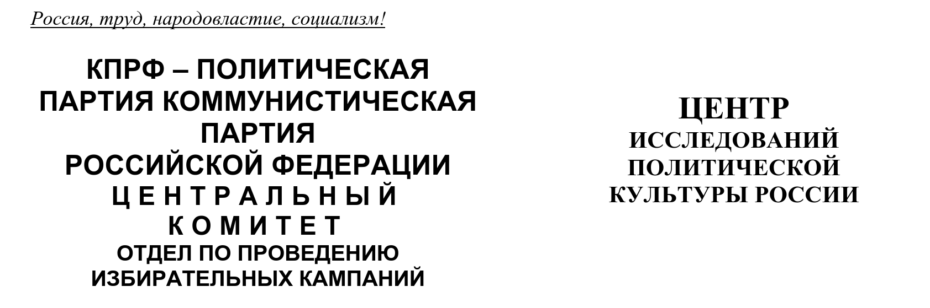

Губернаторский десант на выборах в Госдуму:
«Единая Россия» доверила главам регионов 94,7% своих списков, а у КПРФ они витрина успешности партии в управлении
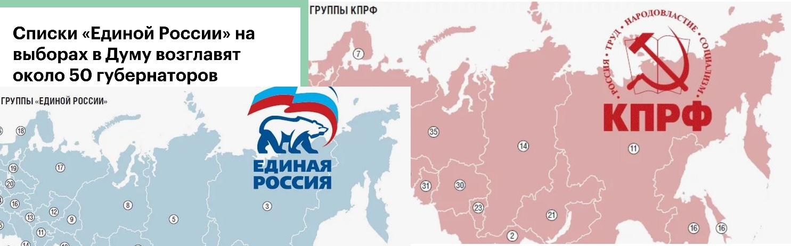
На основе опубликованных данных по партспискам ЦИПКР проанализировал губернаторское участие в борьбе за мандаты по партийной части Государственной Думы девятого созыва.
Обновлённый список «Единой России» на выборах в Госдуму почти полностью возглавляют или поставлены на верхние позиции действующие главы регионов. Из 57 групп губернаторы возглавляют 54. Исключения — Саратов, Санкт-Петербург и объединённая Воронежско-Тамбовская группа. В этих группах рулят федеральные тяжеловесы — спикер Госдумы Володин, вице-спикеры парламента - Толстой и Гордеев. Что стоит за этой ротацией и как на этом фоне выглядят губернаторы-коммунисты?

Губернаторский корпус в списках ЕР-2026: цифры, ротация, исключения
В преддверии выборов в Государственную Думу «Единая Россия» утвердила федеральный список, разбитый на 57 региональных групп. Партия не изменила структуру, но кардинально перекроила кадровый состав. Главный тренд — рекордная концентрация действующих губернаторов во главе групп.
Сколько губернаторов возглавляют группы?
В 2026 году по подсчетам ЦИПКР из 57 групп 54 возглавляют губернаторы (или врио). Это 94,74%. Для сравнения: в 2021 году таких групп было 49 (85,96%). Прирост — почти 9 процентных пунктов. Партия власти показывает - она делает ставку на тотальную административную мобилизацию под знаменами своих глав регионов.
Отметим, что даже если губернатор не во главе группы - он в списке. Так в объединённой группе №25 (Воронежская и Тамбовская области) первым номером значится вице-спикер Госдумы Алексей Гордеев, а не губернаторы. Глава Тамбовской области Евгений Первышов идет вторым. Местные паблики тиражируют утверждения о двойном лидерстве. Это понятно, так как региональная группа из двух областей и местные интересы надо учитывать. Так что формально эта группа не «губернаторская» по главе, хотя губернатор в составе есть.

Кто остался «за бортом» главных номеров?
Всего три региональные группы возглавляют федеральные политики:
- Саратовская область — председатель Госдумы Вячеслав Володин;
- Москва — вице-спикер Пётр Толстой;
- Воронежская и Тамбовская области — вице-спикер Алексей Гордеев.
Это сознательный тактический ход: партия ставит тяжеловесов на стратегически важные или сложные территории, где нужен максимально узнаваемый бренд.

Ротация губернаторского пула
По сравнению с 2021 годом произошли следующие изменения:
- Потеряли позиции глав групп (3 человека): Айсен Николаев (Якутия), Алексей Цыденов (Бурятия), Рамзан Кадыров (Чечня).
- Вернулись в списки (3 человека, ранее отсутствовавшие): Виктор Томенко (Алтайский край), Артур Парфенчиков (Карелия), Станислав Воскресенский (Ивановская область).
- Впервые в партсписки «Единой России» включены 23 новых губернатора, назначенных после 2021 года. Среди них — недавние врио: Фёдор Щукин (Дагестан), Александр Хинштейн (Курская область), Мария Костюк (ЕАО), Егор Ковальчук (Брянская область), Александр Шуваев (Белгородская обл.) и другие. Из этих 23 человек шестеро возглавили группы, остальные вошли в состав.
При этом некоторые губернаторы-единороссы вообще не попали в федеральный список — например, глава Тывы Владислав Ховалыг и глава Алтая Андрей Турчак. Одна из формальных причин — они сосредоточены на собственных перевыборных кампаниях. Правда, например, белгородскому врио это не мешает вести и свою губернаторскую кампанию и возглавлять региональный список на выборах в Госдуму. Значит, не этот аргумент главный в случае с главами республик.

Губернаторы КПРФ: символическое присутствие
В списке КПРФ ситуация принципиально иная. Коммунисты используют своих немногочисленных губернаторов скорее как «витрину» успеха, а не как массовый мобилизационный ресурс.
- Валентин Коновалов (глава Хакасии) включён в федеральную тройку списка КПРФ вместе с Геннадием Зюгановым и Юрием Афониным.
- Андрей Клычков (глава Орловской области) возглавляет региональную группу КПРФ (Орловская, Брянская, Смоленская, Курская области).
Примечательно, что губернатор Ульяновской области Алексей Русских, член КПРФ, не вошёл в партийный список на выборы в Госдуму. Он полностью сосредоточен на своей губернаторской кампании — для КПРФ это важнее, чем использование его в федеральном списке.

Что значит «закачка» губернаторов в партсписки для кампании?
- Повышенная ставка на административный ресурс. «Единая Россия» максимально задействует глав регионов, чтобы обеспечить высокий результат. Губернатор — это не просто «паровоз», а организатор всей кампании на местах.
- Ротация как обновление. Замена старых губернаторов на новых (в том числе тех, кто ещё не избран) показывает, что партия формирует кадровый резерв и легитимизирует назначенцев через участие в федеральной парламентской кампании.
- Исключения подтверждают правило. Только три группы без губернаторов — это маркер особого доверия к Володину, Толстому и Гордееву. При этом в группе Гордеева губернаторы всё же присутствуют, что сохраняет региональную привязку.
- КПРФ остаётся в своей логике. Коммунисты не могут конкурировать по числу губернаторов с партией власти, поэтому используют их точечно — для демонстрации, что партия способна эффективно управлять регионами.
Заключение
Ротация губернаторского корпуса в списках «Единой России»-2026 демонстрирует чёткий тренд: партия власти идёт на выборы с максимально консолидированным административным ресурсом.
94,7% групп возглавляют действующие губернаторы — такого ещё не было.
При этом гибкость сохраняется: там, где нужны федеральные имена, появляются спикеры Госдумы.
А у КПРФ — своя тактика, основанная на символических фигурах.
***
Выборы-2026 обещают быть битвой мобилизационных моделей, где губернаторский ресурс станет главным козырем «Единой России». А у КПРФ - витриной успешности партии в управлении.

Подготовили: С.А.Елагин, ответственный секретарь Центрального штаба по выборам, И.М.Куприянова, зав. Отделом ЦК КПРФ.
С.П.Обухов, доктор политических наук.
Отв. за выпуск – С.П.Обухов, член Президиума ЦК, Секретарь ЦК КПРФ

